DALLMER Röhren-Siphon 100/1, 1 1/2" x DN 40

Dallmer

Eigenschaften

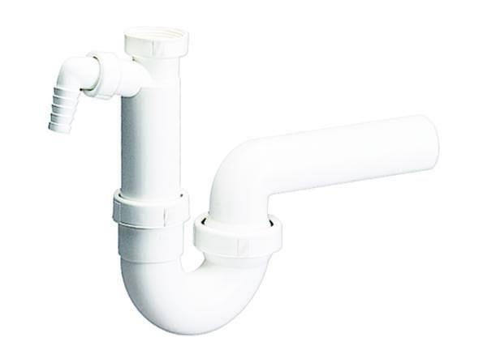

GTIN:

4001636020215

HAN:

020215

Montageart

Wandaufbau/Wandmontage

Werkstoff

Kunststoff

Nennweite DN

40,00